|  |  |  |
| --- | --- | --- |
| **ГРАФИЧЕСКОЕ ОПИСАНИЕ**  **местоположения границ населенных пунктов, территориальных зон, особо охраняемых природных территорий, зон с особыми условиями использования территории**  **деревня Катаевцы, Просницкое сельское поселение, Кирово-Чепецкий район, Кировская область** | | |
| (наименование объекта, местоположение границ которого описано (далее - объект)) | | |
| **Раздел 1** | | |
| **Сведения об объекте** | | |
| **№ п/п** | **Характеристики объекта** | **Описание характеристик** |
| **1** | **2** | **3** |
| 1. | Местоположение объекта | Кировская область, район Кирово- Чепецкий, деревня Катаевцы |
| 2. | Площадь объекта +/- величина  погрешности определения площади (Р +/- Дельта Р) | 399769 +/- 11065 м² |
| 3. | Иные характеристики объекта | - |
|  | | |

|  |  |  |  |  |  |
| --- | --- | --- | --- | --- | --- |
| **Раздел 2** | | | | | |
| **Сведения о местоположении границ объекта** | | | | | |
| 1. Система координат | | | | | |
| 2. Сведения о характерных точках границ объекта | | | | | |
| **Обозначение характерных точек границ** | **Координаты, м** | | **Метод определения координат характерной точки** | **Средняя квадратическая погрешность положения характерной точки (Мt), м** | **Описание обозначения точки на местности (при наличии)** |
| **X** | **Y** |
| **1** | **2** | **3** | **4** | **5** | **6** |
| 1 | 572939.64 | 2226426.95 | Картометрический метод | 5.0 | Закрепление отсутствует |
| 2 | 572931.66 | 2226432.23 | Картометрический метод | 5.0 | Закрепление отсутствует |
| 3 | 572843.57 | 2226504.48 | Картометрический метод | 5.0 | Закрепление отсутствует |
| 4 | 572817.92 | 2226518.74 | Картометрический метод | 5.0 | Закрепление отсутствует |
| 5 | 572811.39 | 2226577.44 | Картометрический метод | 5.0 | Закрепление отсутствует |
| 6 | 572809.30 | 2226613.02 | Картометрический метод | 5.0 | Закрепление отсутствует |
| 7 | 572833.39 | 2226670.72 | Картометрический метод | 5.0 | Закрепление отсутствует |
| 8 | 572856.29 | 2226688.87 | Картометрический метод | 5.0 | Закрепление отсутствует |
| 9 | 572860.16 | 2226703.44 | Картометрический метод | 5.0 | Закрепление отсутствует |
| 10 | 572853.91 | 2226718.02 | Картометрический метод | 5.0 | Закрепление отсутствует |
| 11 | 572846.12 | 2226726.71 | Картометрический метод | 5.0 | Закрепление отсутствует |
| 12 | 572821.41 | 2226746.74 | Картометрический метод | 5.0 | Закрепление отсутствует |
| 13 | 572815.74 | 2226752.49 | Картометрический метод | 5.0 | Закрепление отсутствует |
| 14 | 572766.78 | 2226777.57 | Картометрический метод | 5.0 | Закрепление отсутствует |
| 15 | 572762.70 | 2226777.81 | Картометрический метод | 5.0 | Закрепление отсутствует |
| 16 | 572746.54 | 2226781.59 | Картометрический метод | 5.0 | Закрепление отсутствует |
| 17 | 572709.96 | 2226745.01 | Картометрический метод | 5.0 | Закрепление отсутствует |
| 18 | 572702.17 | 2226737.66 | Картометрический метод | 5.0 | Закрепление отсутствует |
| 19 | 572687.00 | 2226730.20 | Картометрический метод | 5.0 | Закрепление отсутствует |
| 20 | 572692.80 | 2226834.70 | Картометрический метод | 5.0 | Закрепление отсутствует |
| 21 | 572716.20 | 2226878.40 | Картометрический метод | 5.0 | Закрепление отсутствует |
| 22 | 572719.60 | 2226880.41 | Картометрический метод | 5.0 | Закрепление отсутствует |
|  | | | | | |

|  |  |  |  |  |  |
| --- | --- | --- | --- | --- | --- |
| 2. Сведения о характерных точках границ объекта | | | | | |
| **Обозначение характерных точек границ** | **Координаты, м** | | **Метод определения координат характерной точки** | **Средняя квадратическая погрешность положения характерной точки (Мt), м** | **Описание обозначения точки на местности (при наличии)** |
| **X** | **Y** |
| **1** | **2** | **3** | **4** | **5** | **6** |
| 23 | 572741.65 | 2226891.00 | Картометрический метод | 5.0 | Закрепление отсутствует |
| 24 | 572756.11 | 2226899.41 | Картометрический метод | 5.0 | Закрепление отсутствует |
| 25 | 572770.92 | 2226907.49 | Картометрический метод | 5.0 | Закрепление отсутствует |
| 26 | 572784.88 | 2226922.33 | Картометрический метод | 5.0 | Закрепление отсутствует |
| 27 | 572823.22 | 2226901.32 | Картометрический метод | 5.0 | Закрепление отсутствует |
| 28 | 572838.85 | 2226894.46 | Картометрический метод | 5.0 | Закрепление отсутствует |
| 29 | 572845.16 | 2226895.24 | Картометрический метод | 5.0 | Закрепление отсутствует |
| 30 | 572857.63 | 2226906.59 | Картометрический метод | 5.0 | Закрепление отсутствует |
| 31 | 572857.94 | 2226910.05 | Картометрический метод | 5.0 | Закрепление отсутствует |
| 32 | 572849.01 | 2226913.80 | Картометрический метод | 5.0 | Закрепление отсутствует |
| 33 | 572838.65 | 2226921.33 | Картометрический метод | 5.0 | Закрепление отсутствует |
| 34 | 572836.89 | 2226924.67 | Картометрический метод | 5.0 | Закрепление отсутствует |
| 35 | 572799.67 | 2226950.52 | Картометрический метод | 5.0 | Закрепление отсутствует |
| 36 | 572800.38 | 2226951.11 | Картометрический метод | 5.0 | Закрепление отсутствует |
| 37 | 572807.62 | 2226960.65 | Картометрический метод | 5.0 | Закрепление отсутствует |
| 38 | 572797.45 | 2226968.06 | Картометрический метод | 5.0 | Закрепление отсутствует |
| 39 | 572793.57 | 2226974.55 | Картометрический метод | 5.0 | Закрепление отсутствует |
| 40 | 572798.57 | 2226975.39 | Картометрический метод | 5.0 | Закрепление отсутствует |
| 41 | 572807.81 | 2226969.97 | Картометрический метод | 5.0 | Закрепление отсутствует |
| 42 | 572814.92 | 2226971.08 | Картометрический метод | 5.0 | Закрепление отсутствует |
| 43 | 572809.63 | 2226975.74 | Картометрический метод | 5.0 | Закрепление отсутствует |
| 44 | 572805.67 | 2226979.22 | Картометрический метод | 5.0 | Закрепление отсутствует |
| 45 | 572788.21 | 2226989.40 | Картометрический метод | 5.0 | Закрепление отсутствует |
| 46 | 572782.92 | 2226994.74 | Картометрический метод | 5.0 | Закрепление отсутствует |
| 47 | 572780.12 | 2226999.75 | Картометрический метод | 5.0 | Закрепление отсутствует |
|  | | | | | |

|  |  |  |  |  |  |
| --- | --- | --- | --- | --- | --- |
| 2. Сведения о характерных точках границ объекта | | | | | |
| **Обозначение характерных точек границ** | **Координаты, м** | | **Метод определения координат характерной точки** | **Средняя квадратическая погрешность положения характерной точки (Мt), м** | **Описание обозначения точки на местности (при наличии)** |
| **X** | **Y** |
| **1** | **2** | **3** | **4** | **5** | **6** |
| 48 | 572760.99 | 2227014.19 | Картометрический метод | 5.0 | Закрепление отсутствует |
| 49 | 572766.54 | 2227026.04 | Картометрический метод | 5.0 | Закрепление отсутствует |
| 50 | 572779.71 | 2227059.15 | Картометрический метод | 5.0 | Закрепление отсутствует |
| 51 | 572782.63 | 2227080.14 | Картометрический метод | 5.0 | Закрепление отсутствует |
| 52 | 572845.39 | 2227292.81 | Картометрический метод | 5.0 | Закрепление отсутствует |
| 53 | 572839.24 | 2227297.68 | Картометрический метод | 5.0 | Закрепление отсутствует |
| 54 | 572562.78 | 2227405.50 | Картометрический метод | 5.0 | Закрепление отсутствует |
| 55 | 572553.72 | 2227409.80 | Картометрический метод | 5.0 | Закрепление отсутствует |
| 56 | 572458.18 | 2227207.38 | Картометрический метод | 5.0 | Закрепление отсутствует |
| 57 | 572450.27 | 2227188.62 | Картометрический метод | 5.0 | Закрепление отсутствует |
| 58 | 572456.89 | 2227180.52 | Картометрический метод | 5.0 | Закрепление отсутствует |
| 59 | 572445.39 | 2227151.18 | Картометрический метод | 5.0 | Закрепление отсутствует |
| 60 | 572423.62 | 2227107.43 | Картометрический метод | 5.0 | Закрепление отсутствует |
| 61 | 572412.86 | 2227081.10 | Картометрический метод | 5.0 | Закрепление отсутствует |
| 62 | 572406.59 | 2227047.97 | Картометрический метод | 5.0 | Закрепление отсутствует |
| 63 | 572403.61 | 2227018.80 | Картометрический метод | 5.0 | Закрепление отсутствует |
| 64 | 572398.20 | 2227001.75 | Картометрический метод | 5.0 | Закрепление отсутствует |
| 65 | 572395.87 | 2226997.90 | Картометрический метод | 5.0 | Закрепление отсутствует |
| 66 | 572392.77 | 2226969.80 | Картометрический метод | 5.0 | Закрепление отсутствует |
| 67 | 572388.60 | 2226922.10 | Картометрический метод | 5.0 | Закрепление отсутствует |
| 68 | 572398.11 | 2226921.70 | Картометрический метод | 5.0 | Закрепление отсутствует |
| 69 | 572396.76 | 2226907.39 | Картометрический метод | 5.0 | Закрепление отсутствует |
| 70 | 572393.40 | 2226872.69 | Картометрический метод | 5.0 | Закрепление отсутствует |
| 71 | 572391.50 | 2226852.99 | Картометрический метод | 5.0 | Закрепление отсутствует |
| 72 | 572387.66 | 2226811.93 | Картометрический метод | 5.0 | Закрепление отсутствует |
|  | | | | | |

|  |  |  |  |  |  |
| --- | --- | --- | --- | --- | --- |
| 2. Сведения о характерных точках границ объекта | | | | | |
| **Обозначение характерных точек границ** | **Координаты, м** | | **Метод определения координат характерной точки** | **Средняя квадратическая погрешность положения характерной точки (Мt), м** | **Описание обозначения точки на местности (при наличии)** |
| **X** | **Y** |
| **1** | **2** | **3** | **4** | **5** | **6** |
| 73 | 572380.63 | 2226753.57 | Картометрический метод | 5.0 | Закрепление отсутствует |
| 74 | 572377.63 | 2226725.46 | Картометрический метод | 5.0 | Закрепление отсутствует |
| 75 | 572375.35 | 2226714.13 | Картометрический метод | 5.0 | Закрепление отсутствует |
| 76 | 572374.58 | 2226701.88 | Картометрический метод | 5.0 | Закрепление отсутствует |
| 77 | 572369.36 | 2226691.80 | Картометрический метод | 5.0 | Закрепление отсутствует |
| 78 | 572367.29 | 2226687.71 | Картометрический метод | 5.0 | Закрепление отсутствует |
| 79 | 572365.28 | 2226684.43 | Картометрический метод | 5.0 | Закрепление отсутствует |
| 80 | 572363.57 | 2226681.38 | Картометрический метод | 5.0 | Закрепление отсутствует |
| 81 | 572345.01 | 2226651.79 | Картометрический метод | 5.0 | Закрепление отсутствует |
| 82 | 572314.57 | 2226599.89 | Картометрический метод | 5.0 | Закрепление отсутствует |
| 83 | 572318.00 | 2226597.00 | Картометрический метод | 5.0 | Закрепление отсутствует |
| 84 | 572323.82 | 2226591.55 | Картометрический метод | 5.0 | Закрепление отсутствует |
| 85 | 572320.48 | 2226587.00 | Картометрический метод | 5.0 | Закрепление отсутствует |
| 86 | 572464.83 | 2226441.67 | Картометрический метод | 5.0 | Закрепление отсутствует |
| 87 | 572618.66 | 2226217.18 | Картометрический метод | 5.0 | Закрепление отсутствует |
| 88 | 572664.14 | 2226246.37 | Картометрический метод | 5.0 | Закрепление отсутствует |
| 89 | 572735.40 | 2226293.20 | Картометрический метод | 5.0 | Закрепление отсутствует |
| 90 | 572742.67 | 2226296.59 | Картометрический метод | 5.0 | Закрепление отсутствует |
| 91 | 572738.21 | 2226319.86 | Картометрический метод | 5.0 | Закрепление отсутствует |
| 92 | 572717.91 | 2226448.21 | Картометрический метод | 5.0 | Закрепление отсутствует |
| 93 | 572718.95 | 2226452.82 | Картометрический метод | 5.0 | Закрепление отсутствует |
| 94 | 572744.09 | 2226451.63 | Картометрический метод | 5.0 | Закрепление отсутствует |
| 95 | 572817.11 | 2226441.63 | Картометрический метод | 5.0 | Закрепление отсутствует |
| 96 | 572862.39 | 2226431.96 | Картометрический метод | 5.0 | Закрепление отсутствует |
| 97 | 572890.94 | 2226423.63 | Картометрический метод | 5.0 | Закрепление отсутствует |
|  | | | | | |

|  |  |  |  |  |  |
| --- | --- | --- | --- | --- | --- |
| 2. Сведения о характерных точках границ объекта | | | | | |
| **Обозначение характерных точек границ** | **Координаты, м** | | **Метод определения координат характерной точки** | **Средняя квадратическая погрешность положения характерной точки (Мt), м** | **Описание обозначения точки на местности (при наличии)** |
| **X** | **Y** |
| **1** | **2** | **3** | **4** | **5** | **6** |
| 98 | 572935.48 | 2226408.98 | Картометрический метод | 5.0 | Закрепление отсутствует |
| 99 | 572944.56 | 2226421.70 | Картометрический метод | 5.0 | Закрепление отсутствует |
| 1 | 572939.64 | 2226426.95 | Картометрический метод | 5.0 | Закрепление отсутствует |
| 3. Сведения о характерных точках части (частей) границы объекта | | | | | |
| **Обозначение характерных точек части границы** | **Координаты, м** | | **Метод определения координат характерной точки** | **Средняя квадратическая погрешность положения характерной точки (Мt), м** | **Описание обозначения точки на местности (при наличии)** |
| **X** | **Y** |
| **1** | **2** | **3** | **4** | **5** | **6** |
| - | - | - | - | - | - |
|  | | | | | |

|  |  |  |  |  |  |  |  |
| --- | --- | --- | --- | --- | --- | --- | --- |
| **Раздел 3** | | | | | | | |
| **Сведения о местоположении измененных (уточненных) границ объекта** | | | | | | | |
| 1. Система координат - | | | | | | | |
| 2. Сведения о характерных точках границ объекта | | | | | | | |
| **Обозначение характерных точек границ** | **Существующие координаты, м** | | **Измененные (уточненные) координаты, м** | | **Метод определения координат характерной точки** | **Средняя квадратическая погрешность положения характерной точки (Мt), м** | **Описание обозначения точки на местности (при наличии)** |
| **X** | **Y** | **X** | **Y** |
| **1** | **2** | **3** | **4** | **5** | **6** | **7** | **8** |
| - | - | - | - | - | - | - |  |
| 3. Сведения о характерных точках части (частей) границы объекта | | | | | | | |
| **Обозначение характерных точек части границы** | **Существующие координаты, м** | | **Измененные (уточненные) координаты, м** | | **Метод определения координат характерной точки** | **Средняя квадратическая погрешность положения характерной точки (Мt), м** | **Описание обозначения точки на местности (при наличии)** |
| **X** | **Y** | **X** | **Y** |
| **1** | **2** | **3** | **4** | **5** | **6** | **7 8** | |
| - | - | - | - | - | - | - |  |
|  | | | | | | | |

|  |  |  |
| --- | --- | --- |
| **ТЕКСТОВОЕ ОПИСАНИЕ**  **местоположения границ населенных пунктов, территориальных зон** | | |
| **Прохождение границы** | | **Описание прохождения границы** |
| **от точки** | **до точки** |
| **1** | **2** | **3** |
| - | - | - |
|  | | |

Раздел 4

План границ объекта

Условные обозначения

граница смежного населенного пункта

граница кадастрового квартала

вновь образованная граница, сведения о которой достаточны для определения на местности

Ложкины

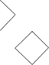

Масштаб 1:5000

существующая часть граница, сведения

о которой в ЕГРН достаточны для определения на местности

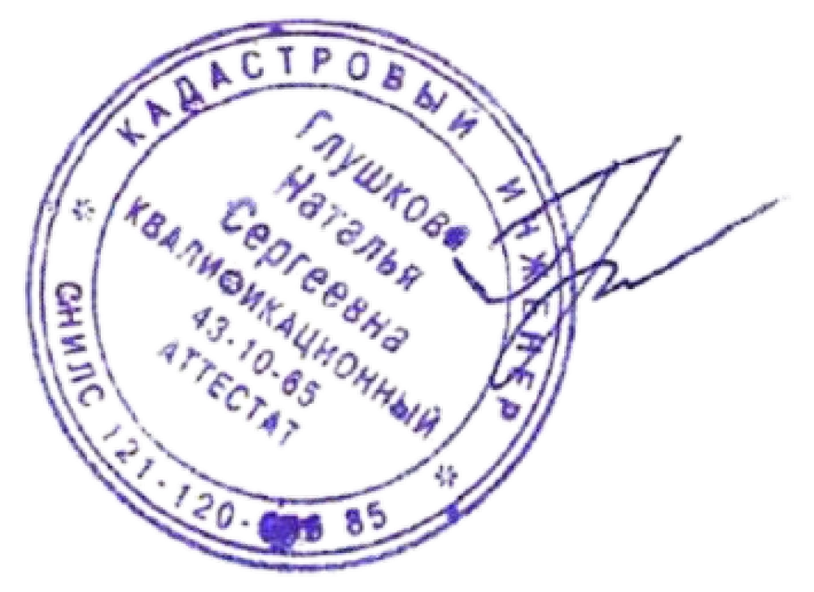обозначение и номер повротной точки, сведения о которой достаточны для определения на местности

Подпись Дата_15.05.2024г.

Место для оттиска (печати